U ovoj školskoj godini 2014./2015. Ekološku družinu je odabralo 17 učenika predmetne nastave.
Ekološka družina naše škole sudjelovala je na DANIMA VOĆA u Đurđevcu u subotu 4.listopada 2014. Pripremili su za prodaju : kolače, čajeve, kestene, pekmez, svijeće, sapune i kreme.
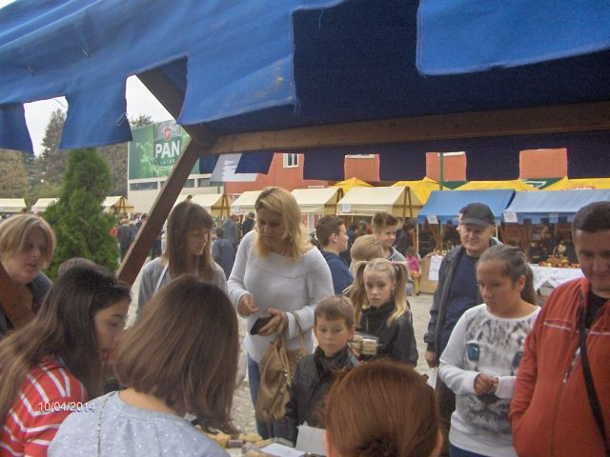
U utorak 30.rujna 2014. s početkom od 08:30 sati ekolozi su organizirali odvoz elektroničkog otpada u mjestu Kalinovac. Svi mještani koji su pripremili otpad uređaje su držali u svojim dvorištima do dolaska djelatnika Flore VTC d.o.o. i učenika ekološke družine kako bi spriječiti ilegalne sakupljače da odvoze ovaj opasan otpad.
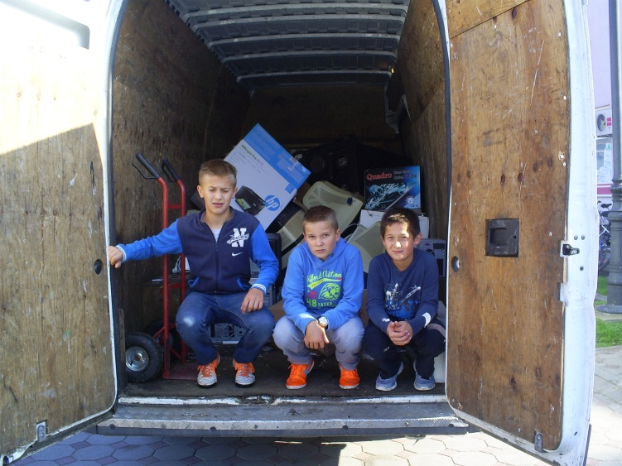
U akciji je sudjelovalo desetak članova ekološke družine, oni koji su dijelili letke, obavještavali o akciji ali i oni koji su sudjelovali u samom sakupljanju. U sakupljanju ove godine sudjelovalo je dvoje učenika 6. razreda- Matija Miklić i Luka Plazek te učenik 7. razreda Antonio Jančijev.
Za sve mještane koji također žele odvoz ove vrste otpada, mogu nazvati Floru Vtc. na besplatan broj telefona 0800 /444110 te dogovoriti vrijeme i dan besplatnog odvoza.
Projekt kojeg smo započeli 02.12. je proučiti građu kukaca, pa smo za početak odlučili kaširati neke od njih. Tu je komarac, muhe , božja ovčica i pčela.

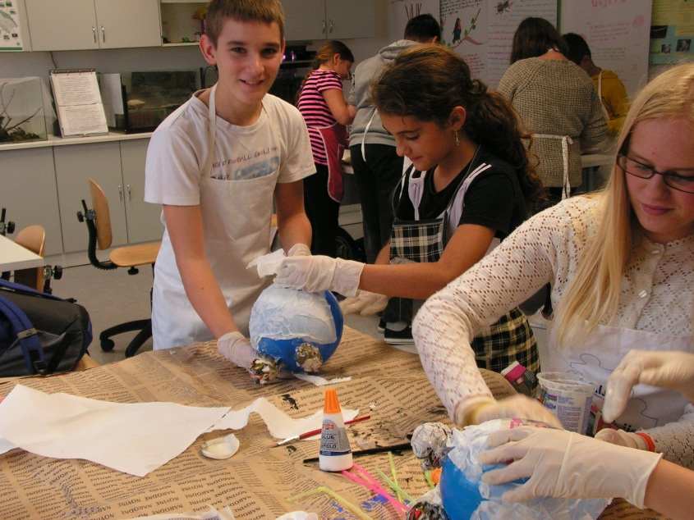
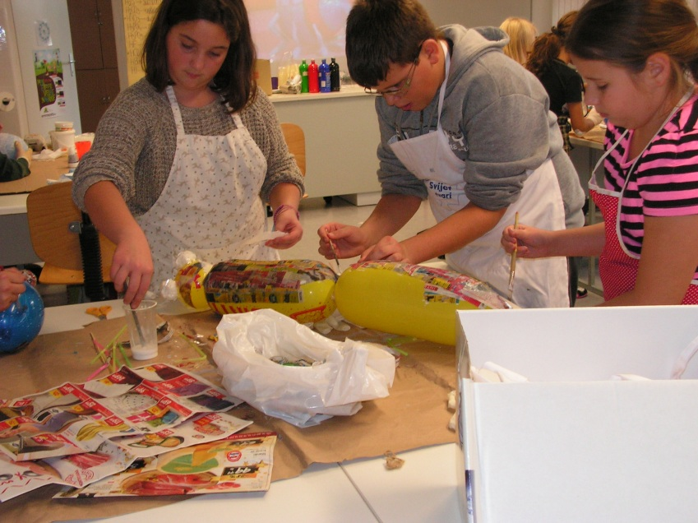
Pošto je terarij bio prazan već oko šest mjeseci u učionici biologije, kemije i fizike jako nas je razveselila donacija kornjača od strane bivše učenice naše škole Martine Rabađija. Kornjače su se vrlo brzo prilagodile svom velikom prostoru te zaineteresirale veliku grupu učenika za njihovo hranjenje ali i odabir njihovih imena. Imena za kornjače su odredili učenici ekolozi na jednom od sastanaka putem demokratskog načela izglasavanja dizanjem ruku za predložena imena. Tako su imena izabrana : Mini i Sparky.
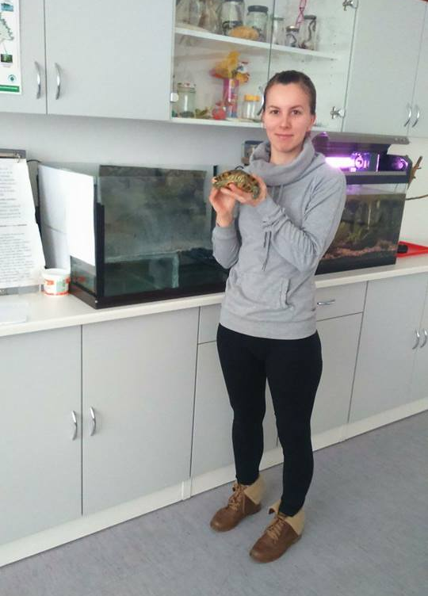

Ekolozi naše škole dogovorili su putujuću izložbu o čovječjoj ribici i podzemlju koju organizira Hrvatsko herpetološko društvo-Hyla (http://www.hhdhyla.hr/)
u sklopu projekta "Istraživanje čovječje ribice" kojeg financira švicarska fondacija MAVA (http://en.mava-foundation.org/).
Inače ova izložba je putujuća izložba po školama Republike Hrvatske a u našoj županiji još nije bila. Izložba je u našoj školi ovdje bila od 15. do 22. Travnja. U svim razredima prezentaciju o čovječjoj ribici su prezentirali vrijedni ekolozi naše škole- Elena Zvonar, Klara Benšić, Ivan Miklić, Matija Miklić te Luka Plazek.
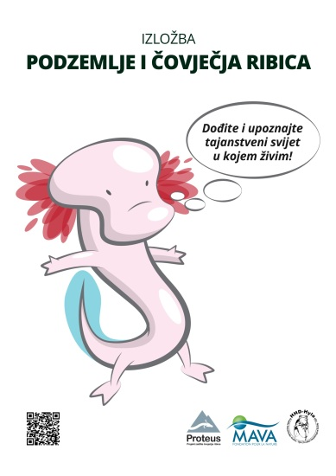

Već pet godina za redom naša škola sudjeluje u sakupljanju starih otpadnih baterija u suradnji sa poduzećem Friš iz Križevaca. Ove godine naša škola je prema broju sakupljenih baterija zauzela drugo mjesto u Republici Hrvatskoj. Ponosimo se našim vrijednim ekološki osviještenim učenicima.
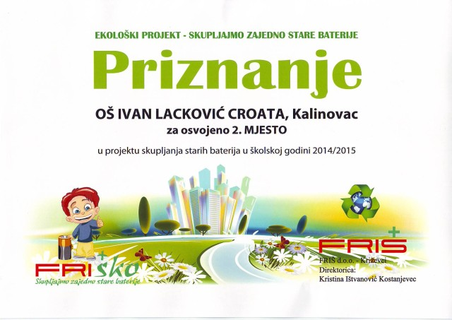
Osim ovih aktivnosti učenici su vrijedno čistili i hranili paličnjake, kornjače i ribice u kabinetu biologije.
Voditeljica ekološke družine Martina Lovrak Ivanov

